# Mise en route capsuleuse

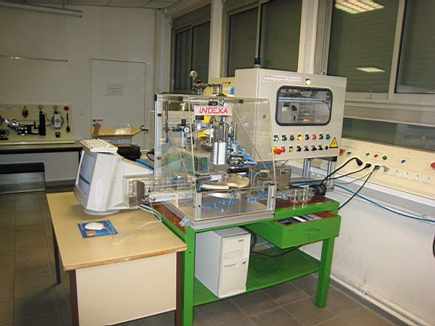

### Fonctionnement automatique de la machine

• Respecter le protocole suivant

* Ouvrir le couvercle en plexiglas
* Placer 5 bocaux sans capsule sur la goulotte d'alimentation 🠆🠆🠆 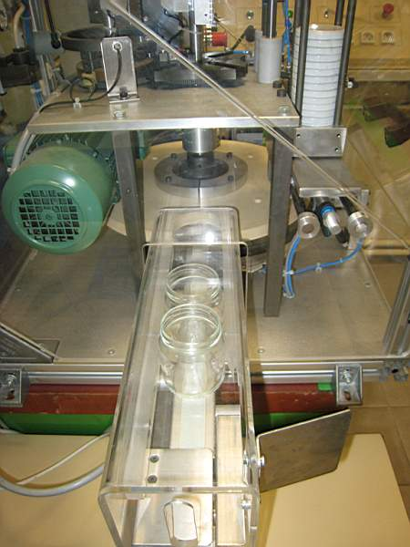
* Vérifier que le chargeur de capsules est chargé 🠆🠆🠆 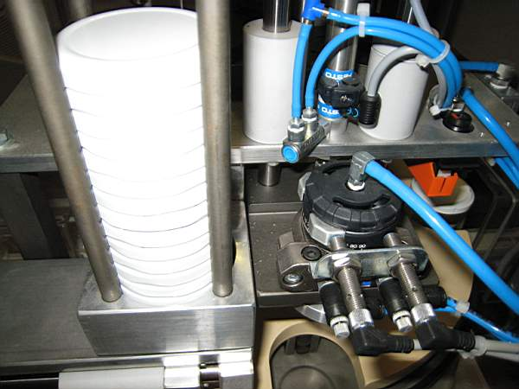
* Vérifier que la goulotte d'évacuation est vide 🠆🠆🠆 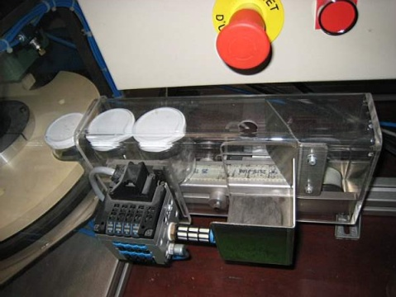
* Fermer le couvercle en plexiglas
* Les boutons à utiliser sont ceux du pupitre ci-dessous

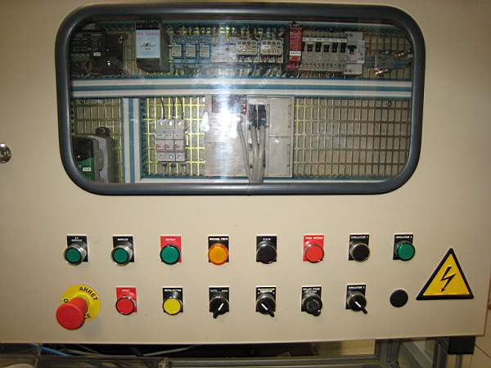

* + Déverrouiller BP Rouge Arrêt d'urgence
  + Sélecteur à 2 positions Noir en position AUTO
  + Appuyer BP Vert Mise en Service
  + Appuyer de façon continue sur BP Jaune Initialisation jusqu'à extinction du voyant vert défaut et allumage du voyant orange Machine Prête
  + Vérifier que le sélecteur Expérimentation Production est bien en position P
  + Vérifier que la potentiomètre de vitesse soit sur l'index 2
* Appuyer sur BP Marche pour lancer le cycle automatique et OBSERVER le fonctionnement de la machine
* Lorsque les quatre bocaux ont été bouchés vider la goulotte d’évacuation et arrêter le fonctionnement des tapis roulants par action sur le BP Arrêt rouge

### Fonctionnement en mode acquisition

* Vous disposez du poste de travail suivant.

Logiciel d’acquisition Labview

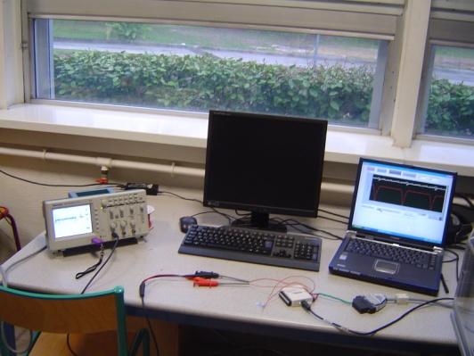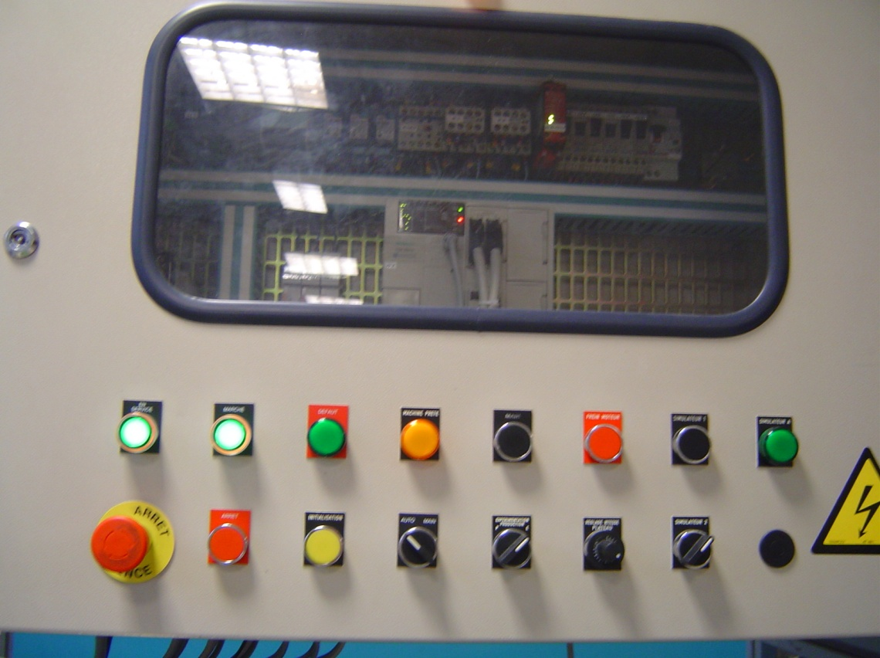

Commutateur expérimentation

Prélèvement des signaux

Boitier NI

Oscilloscope

* Le réglage passera par l’utilisation des boutons suivants

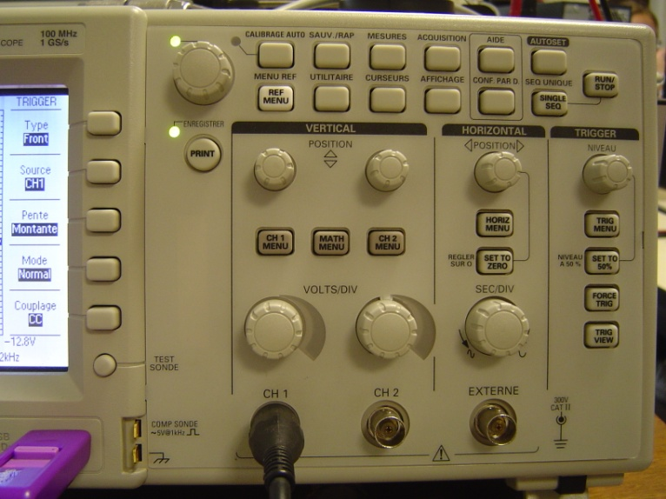

5

4

1

2

* 1 ⇨ signal en volt/division
* 2 ⇨ base de temps en seconde/division
* 3 ⇨ position verticale du signal
* 4 ⇨ réglage du niveau de déclenchement de la visualisation
* 5 ⇨ boutons du menu vertical de l’écran



Sauvegarde sur clé USB d’une copie d’écran et d’un fichier utilisable sous EXCEL par exemple.

# Mesure des signaux issus des capteurs de vitesses

* Les capteurs de vitesse sont des génératrices tachymétriques.

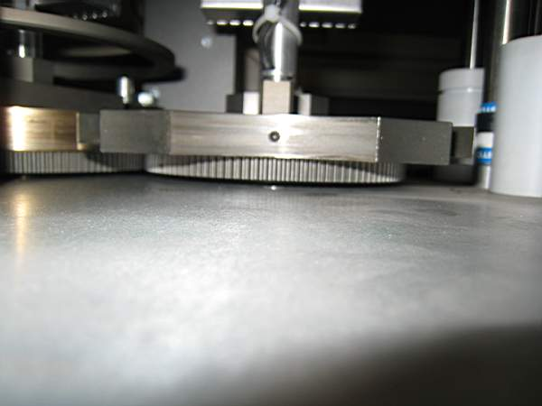 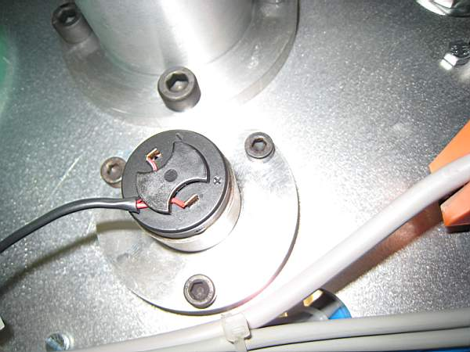 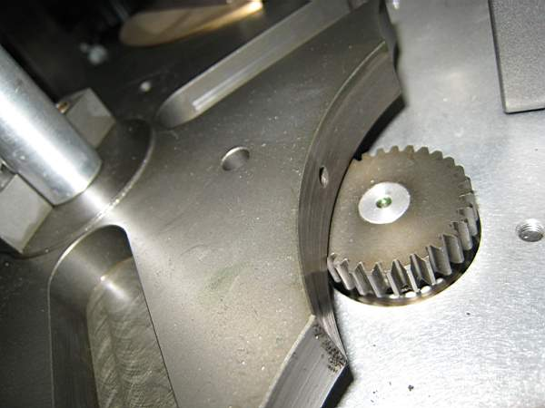

* Un axe est moteur et entraine la rotation continue d’un doigt. Un axe est récepteur, la croix de Malte et sa rotation est discontinue.

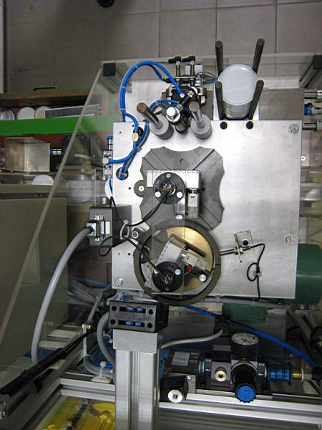

* Réaliser une acquisition avec le logiciel et la carte d’acquisition NI. On obtient une visualisation semblable à la copie d’écran suivante.

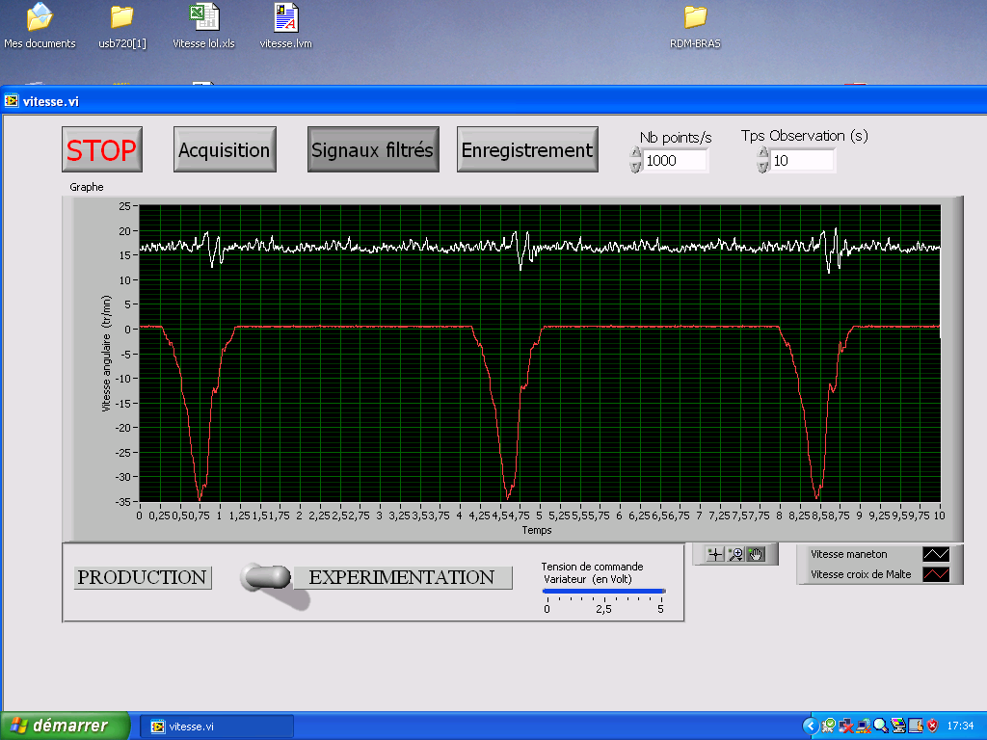

Choix de la vitesse de rotation

Il faut cliquer sur l’interrupteur pour être en mode expérimentation

* Réaliser une acquisition en récupérant directement les signaux en entrée du boitier NI. Il faudra faire les bons branchements. Faire une proposition au professeur.

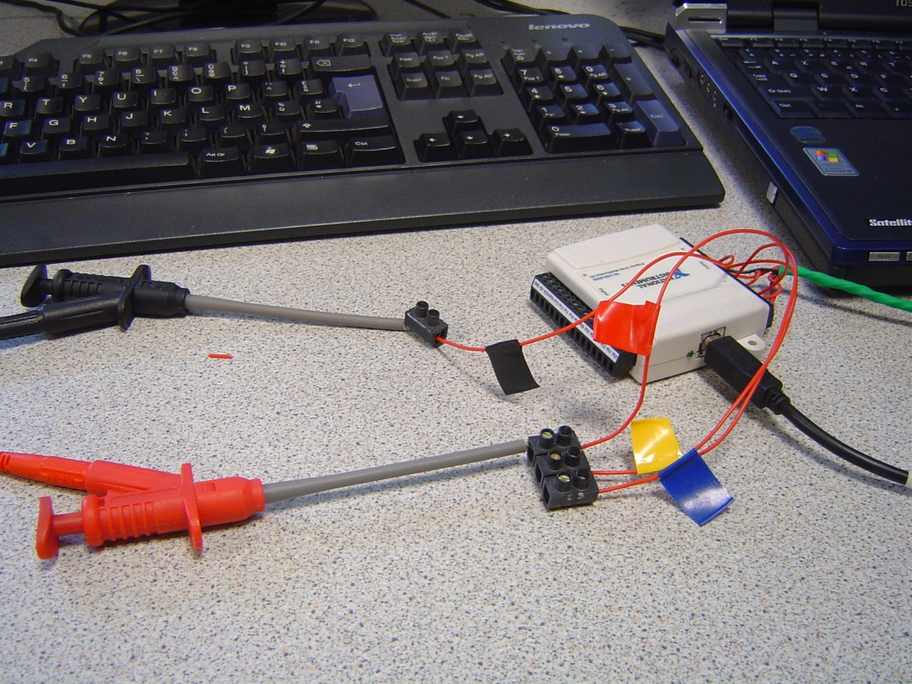

* Code couleur
  + - Noir ⇨Masse
    - Jaune ⇨ Génératrice tachymétrique moteur
    - Bleu ⇨ Génératrice tachymétrique croix de Malte
    - Rouge ⇨ Capteur de couple moteur
* On obtiendra à l’oscilloscope les relevés suivants.
  + Un pour la croix de Malte

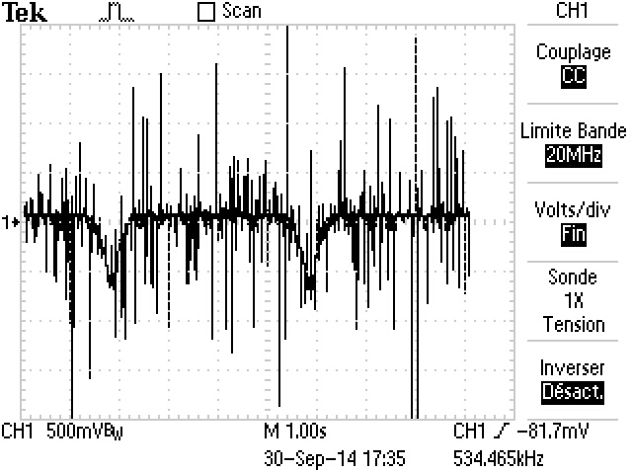

* Un pour le moteur

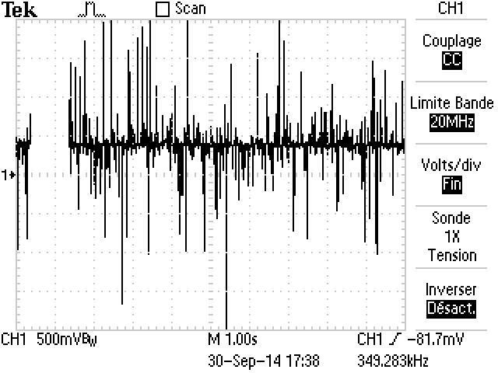

# Mesure des signaux issus des capteurs d’effort

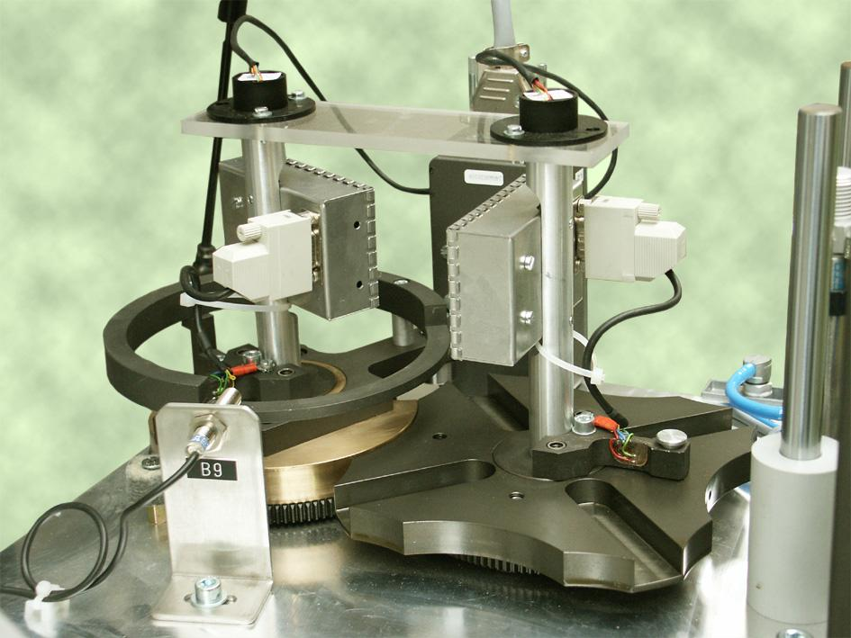

Les capteurs d’effort construits à partir de jauges de contrainte.

* Réaliser une acquisition en récupérant directement les signaux en entrée du boitier NI. Il faudra faire les bons branchements. Faire une proposition au professeur.

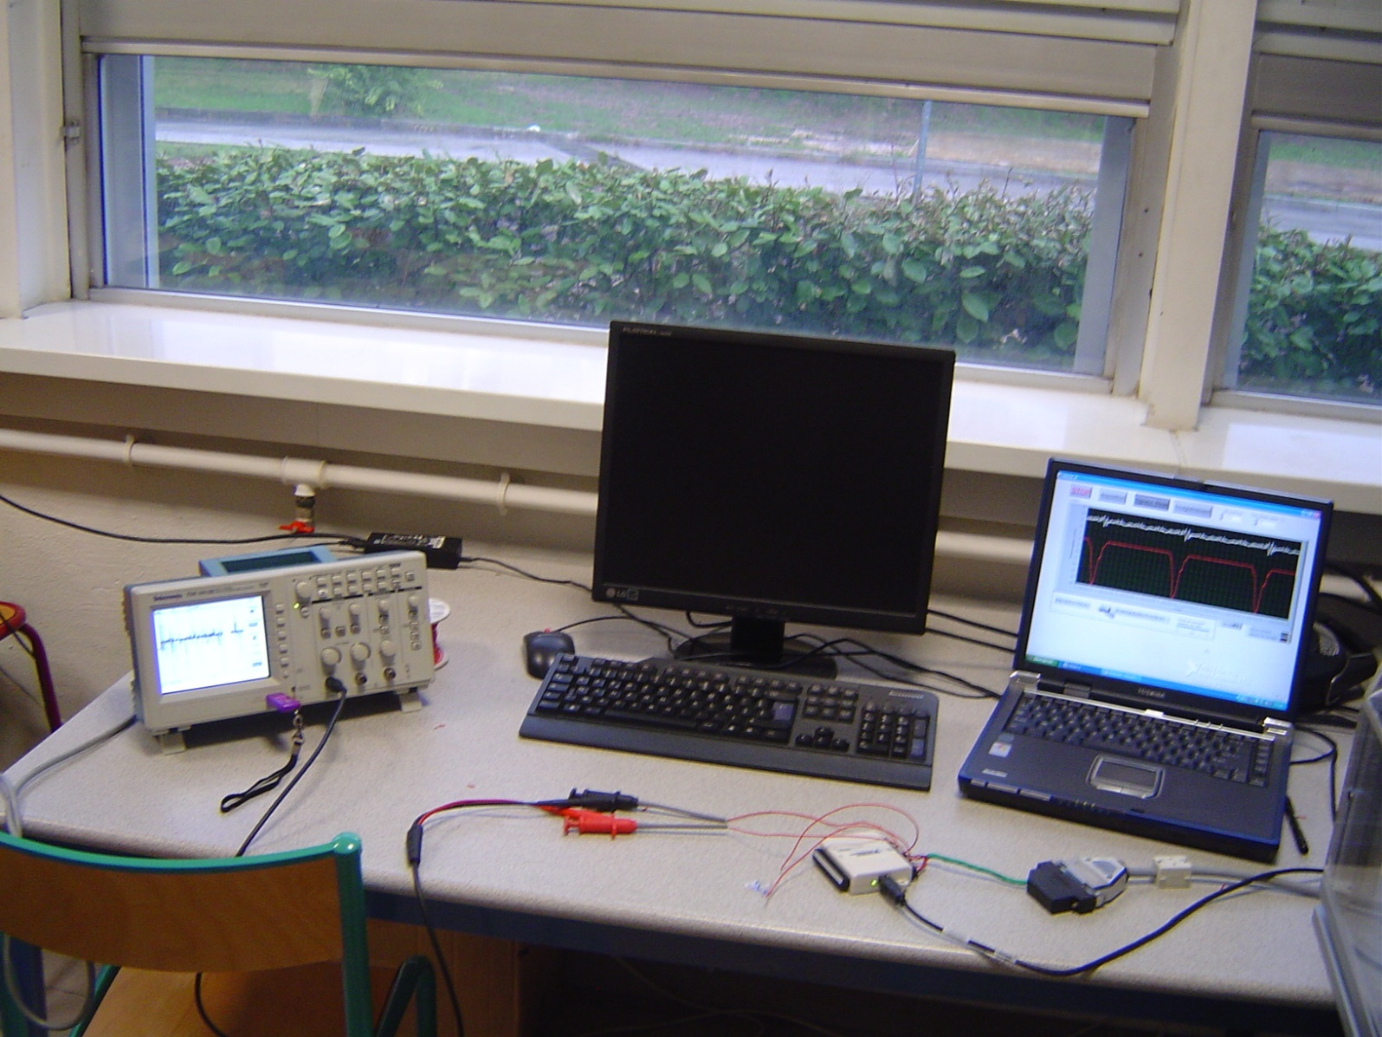

* On obtiendra à l’oscilloscope le relevé suivant.

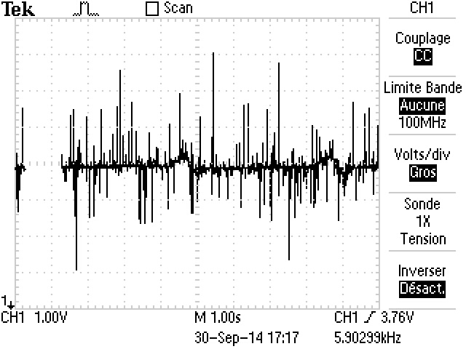

Zones à observer plus particulièrement.